Biscuit roulé au chocolat et crème aux framboises
C'est une recette Demarle, sur les fiches qui sont fournies quand on achète le kit flexipat avec le cadre inox rectangulaire.
C'est une idée à retenir pout Noël : cela ressemble à une bûche, en plus léger.
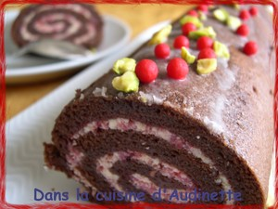
Biscuit Roulé Chocolat :
- 2 oeufs entiers (100g)
- 2 jaunes (35g)
- 2 ou 3 blancs (60g)
- 100g + 20g de sucre
- 30g de farine
- 25g de cacao en poudre
Fouetter les œufs, les jaunes et les 100g de sucre dans une bassine inox.
Faire chauffer ce mélange au bain-marie. Battre au fouet jusqu'à atteindre une température de 40°.
Le mélange doit être tiède et ne surtout pas frémir.
Dés que la température est atteinte, mélanger au batteur électrique jusqu'à l'obtention d'une mousse. Cela doit tripler de volume.
Incorporer ensuite la farine et le cacao à ce mélange mousseux.
Enlever la grille du four. Le préchauffer à 210°.
Monter les blancs en neige en incorporant les 20g de sucre restants. Ils ne doivent pas être trop fermes.
Mélanger au fouet 1/5 du premier mélange aux blancs montés afin de détendre la préparation. Incorporer enfin le reste du mélange mousseux, délicatement.
Placer le Flexipat (ou votre lèche frite recouverte de papier sulfurisé) sur la grille du four.
Y verser la préparation. Etaler avec une spatule et tapoter légèrement. L'idée c'est que la surface soit bien lisse et homogène (moi j'en avais un peu trop, sûrement parce que mes blancs étaient bien fermes !).
Faire cuire 11 minutes.
Démouler quelques minutes après la cuisson : placer d'abord une silpat (ou du papier sulfurisé) sur le biscuit puis une plaque à pâtisserie. Retourner. Décoller.
Crème au beurre à la framboise :
- 1 œuf
- 50g de sucre
- 100g de beurre pommade
- 100g de brisures de framboises congelées
Dans la bassine inox (que vous aurez lavée, hein), battre l'œuf et le sucre.
Faire chauffer le mélange au bain-marie. Battre au fouet de temps en temps jusqu'à obtenir une température de 65°.
Ensuite, retirer la bassine du feu et mélanger au batteur électrique jusqu'à refroidissement (j'ai versé le tout dans mon robot et j'ai fait la vaisselle, pendant ce temps-là !).
Incorporer le beurre mou, mélanger jusqu'à obtenir une crème bien lisse.
Ajouter enfin les brisures de framboises. Et là, pas de panique : on obtient une texture graineuse et non liée (due au fait que la framboise contient 80% d'eau et que son acidité accentue encore plus le phénomène qui veut que l'eau et la matière grasse ne peuvent se lier).
Sirop de framboise :
- 80g d'eau
- 90g de sucre
- 1 cas de liqueur de framboise
Dans une casserole, porter à ébullition l'eau et le sucre.
Retirer la casserole du feu et, après refroidissement, ajouter la liqueur.
Montage :
Avec le pinceau, imbiber le biscuit de sirop. Imbiber le biscuit qui était en contact avec le Flexipat, il est plus poreux.
Etaler la crème sur le biscuit. Avec les proportions données, j'en avais juste assez. Cela ne s'étale pas très facilement alors je l'ai fait à la main plutôt qu'à la spatule.
Rouler le biscuit sur lui-même, en serrant bien.
Laisser au frigo 2h.
Pour servir, couper des tranches d'environ 1 cm d'épaisseur.
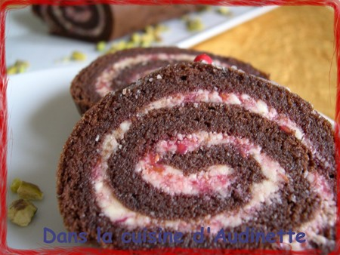
J'ai fait un glaçage très léger au sucre glace, juste pour que la surface soit collante et me permette de décorer le roulé avec des boules de sucre rose et des pistaches concassées.

